Мир педагогики красочен и разнообразен! Сколько педагогов, столько и педагогических секретов!!! По моему мнению, у каждого педагога много секретов, интересных методов работы и, так называемых лайфхаков. Но среди такого разнообразия методов, форм и приемов, обязательно найдется маленький, но самый «любимый» секрет.
Я, как учитель математики, за время своей работы столкнулась с тем, что не все изучаемые темы обучающимся понятны, а главное – интересны. Иногда бывает так, что некоторые правила и свойства необходимо просто заучить и принять на веру, как аксиому. Но… это скучно.
При изучении темы «Треугольники» из курса геометрии 7-го класса, ребятам приходится зазубривать следующее свойство: «Сумма углов любого треугольника рана 180⁰». Для изучения этого свойства у меня есть свой секрет – практическая работа пятиминутка, заключающаяся в следующем:
- ребятам предлагается выбрать несколько, заготовленных учителем за ранее, бумажных треугольников;
- от этих треугольников необходимо оторвать уголки и сложить вершинами друг к другу;
- каким бы ни был треугольник (равносторонним, равнобедренным, прямоугольным и т.д), вершинки в любом случае сложатся в прямую линию. А как известно обучающимся ещё с 5-го класса, прямая линия – это развернутый угол, который равен 180⁰.
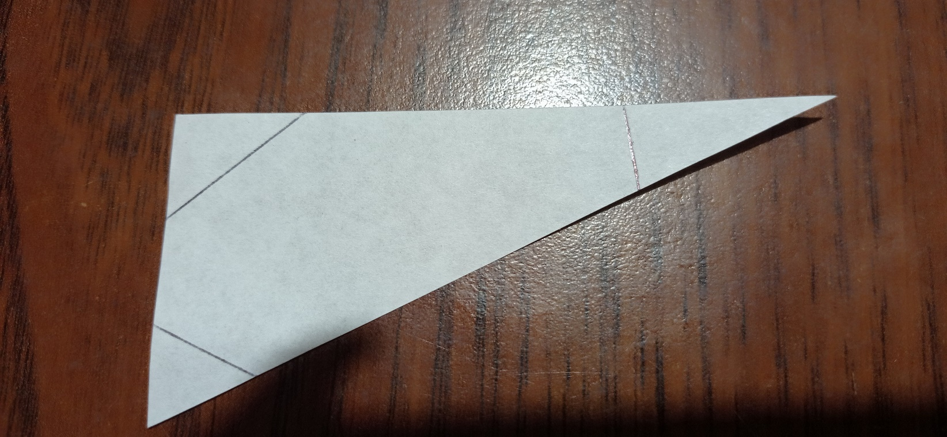

Данную практическую работу можно применить при изучении свойств углов четырехугольников.

